Расчётное задание №2
Локализовать корень нелинейного уравнения $f\left(x\right)=0$ и найти его методом бисекции с точность. $ε=0.01$
$$f\left(x\right)= \cos{x}+2- x^{3}$$
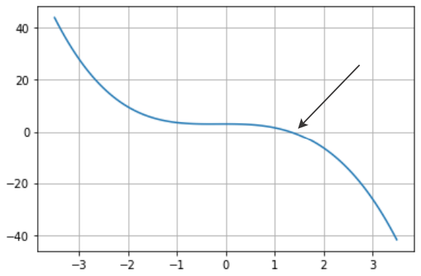
График функции
Ясно видно что корень нашёй функции один.

Локализуем корень, используя график значений функции
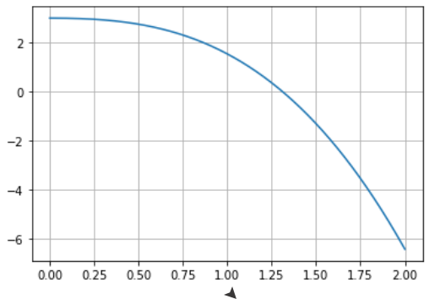
Выберем отрезок локализации в виде [1.25;1.5].
Далее вычисляем корень пока его отрезок бисекции не будет меньше двух эпсилон.
1-я итерация: $x= 1.375 f\left(x\right)= -0.41$
2-я итерация: $x= 1.3125 f\left(x\right)= -0.005$
3-я итерация: $x= 1.28125 f\left(x\right)= 0.182$
4-я итерация: $x= 1.296875 f\left(x\right)= 0.089$
5-я итерация: $x= 1.3046875 f\left(x\right)= 0.042$
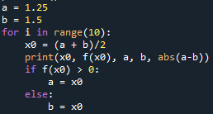
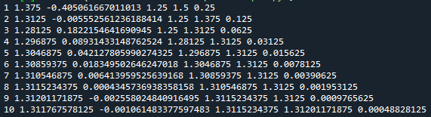
Как видно на 5-ой итерации разница между границами отрезка бисекции меньше 2-х эпсилон, тогда корнем будем считать середину отрезка.

Расчётное задание №3
Найти корень нелинейного уравнения из задачи 2 методом простои итерации. Для этого преобразовать уравнение $f\left(x\right)=0$ к виду, удобному для итераций и проверить выполнение условия сходимости. В качестве отрезка локализации взять отрезок, полученный методом бисекции в задаче 2. Найти корень методом простой итерации с точностью $ε=0.0001$
$$f\left(x\right)= \cos{x}+2- x^{3}$$
Необходимо преобразовать уравнение к виду $x=φ(x)$

Преобразовать уравнения к подобному виду можно несколькими способами, (не считая параметрическое задание формулы итерации).
- $x= \sqrt[3]{\cos{x}+2}$
- $x= \frac{\cos{x}+ 2 }{x^{2}}$
- $x= \cos^{-1}\left(x^{3}-2\right)$
Для сходимости метода простой итерации необходимо выполнения следующего критерия:
$$\left|φ^{'}(x)\right|<1$$
Для любых $x$ в окрестности корня.
График функции для локализации корня:
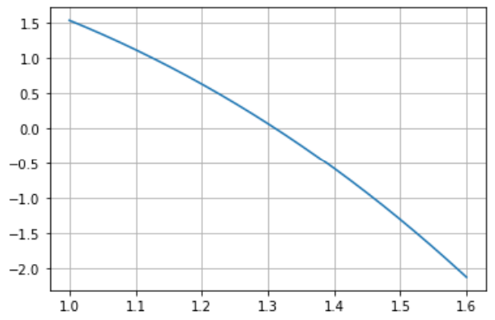
Примем отрезок локализации [1.2;1.4].
У нас есть 3 разные функции для выбора формулы итерации, исследуем их, возьмём от всех них производные:
- $φ^{'}\left(x\right)= \frac{1}{3}{\left(\cos{x}+2\right)}^{-\frac{2}{3}} ∙ \left(-\sin{x}\right)$
- $φ'\left(x\right)= \frac{-x\sin{x} - 2\cos{x}+4}{x^{3}}$
- $φ'\left(x\right)= \frac{3x^{2}}{\sqrt{1-{(x^{3}-2)}^{2}}}$
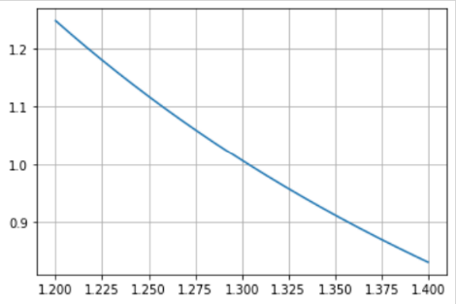
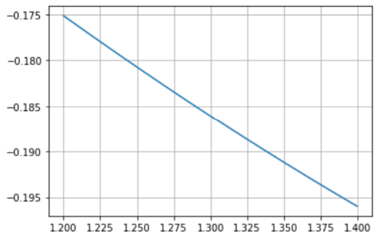
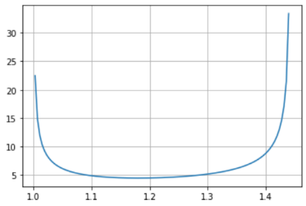
Вот графики всех производных (идут по порядку):
Видно, что в первом и втором случае производные функций на указанном отрезке монотонно убывают, а в третьем случае одной из нижних границ множества значений функции равно число 4, что противоречит критерию сходимости метода.
Рассмотрев графики поближе, видно, что во втором случае производная превосходит единицу в точке 1.2, остаётся первая функция.
Значения первой функции все отрицательные, а функция монотонно убывает, таким образом можно заключить, что наибольшее по модулю значение функция имеет в точке 1.4, на указанном отрезке.
И так, формула итераций будет следующая
$x^{n+1}= \sqrt[3]{\cos{x^{n}}+2}$ , а критерий окончания $\left|x^{n}-x^{n-1}\right|< \frac{1-q}{q}ε$.
Где q = $\left|φ\left(1.4\right)\right|=$0.196
Программа и результат:
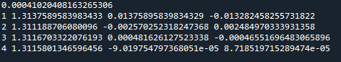
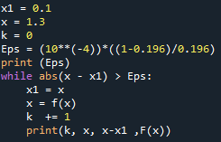

Данная программа реализует метод простой итерации.

